需求：图像小工具开发

功能：通过命令行方式，根据输入的参数来决定具体的功能

1. 采集摄像头图像保存到指定目录（指定目录通过参数来决定），可以通过键盘控制开始，暂停保存。（保存图片的名字序号为6位数字序列，jpg为后缀名) 比如 000000.jpg 000001.jpg..

命令行例子：videotools.exe --device 0 --folder ./image

其中videotools为可执行程序的名字, --device为指定使用摄像头作为输入设备后面的数字0代表使用0号摄像头，当然也可能时1，-folder 表示指定图像序列的保存路径 ./image 表示当前目录下的image目录

2某个目录下图片序列转视频文件

也就是某个文件夹下有

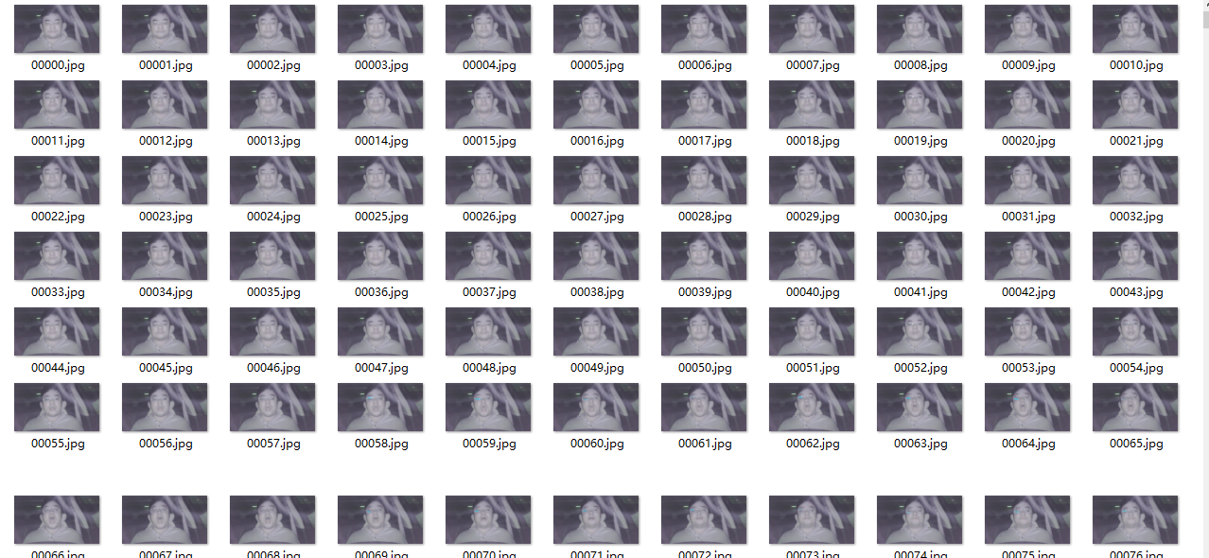

以下图片序列，需要将这些图片序列，转换为视频文件比如 test.avi，占时先转为avi后缀名，,不考虑压缩

命令的例子 videotools.exe --image ./image --video test.avi

3 视频文件转为图片序列

同1 一样只是上面的命令 videotools.exe --device 0 --folder ./image

--device 后面改为视频文件的路径比如 videotools.exe --device test.avi -folder ./image

开发环境：VS，QT，GCC 任选一种都可以（使用opencv 开发比较容易点)

运行平台 widnows，提供exe运行程序，为了使程序依赖于其他库，可以把相关的库和可执行文件放到一起。